РОЛЬ И ЗНАЧЕНИЕ МУЗЫКАЛЬНОГО ТЕАТРА В ЭСТЕТИЧЕСКОМ ВОСПИТАНИИ МЛАДШЕГО ШКОЛЬНИКА

Николаева Татьяна Сергеевна, учитель начальных классов г. Барнаула

Для развития ребенка очень важно формировать у детей различные интересы, т.к. для младшего школьника вообще характерно познавательное отношение к миру - интерес ко всему расширяет жизненный опыт ребенка, знакомит его с разными видами деятельности, активизирует его различные способности.
Особенностью младшего школьного возраста является разделение игры и труда как деятельности, осуществляемой ради удовольствия, которое получит ребенок в процессе самой деятельности. И развитие воображения у детей в это период нуждается в особой заботе - если этот период воображения специально не развивать, в дальнейшем происходит быстрое снижение активности воображения. Вместе с уменьшением способности ребенка фантазировать обедняется его личность, снижаются возможности творческого мышления, гаснет интерес к учебе.
Творческое мышление строится на активном воображении, младшие школьники большую часть своей активной деятельности с увлечением занимаются творческой деятельностью. Однако фантазия должна иметь позитивное направление развитие - способствовать лучшему по знанию окружающего мира самораскрытию и самосовершенствованию личности, а не перерастать в пассивную мечтательность, замену реальной жизни грезами.
Для выполнения этой задачи необходимо помочь ребенку использовать свои возможности воображения в направлении прогрессивного саморазвития, для активизации познавательной деятельности школьников, в частности развития теоретического, абстрактного мышления, внимание, речи и в целом творчества.
Развитие воображения младших школьников может осуществляться в разных формах внеклассной музыкальной деятельности. Сюда же относится музыкальный театр. Театр предполагает опору и тесную взаимосвязь со школьными предметами; позволяет наиболее полно реализовать творческий потенциал ребёнка; способствует развитию целого комплекса умений, активному восприятию разных видов искусства.
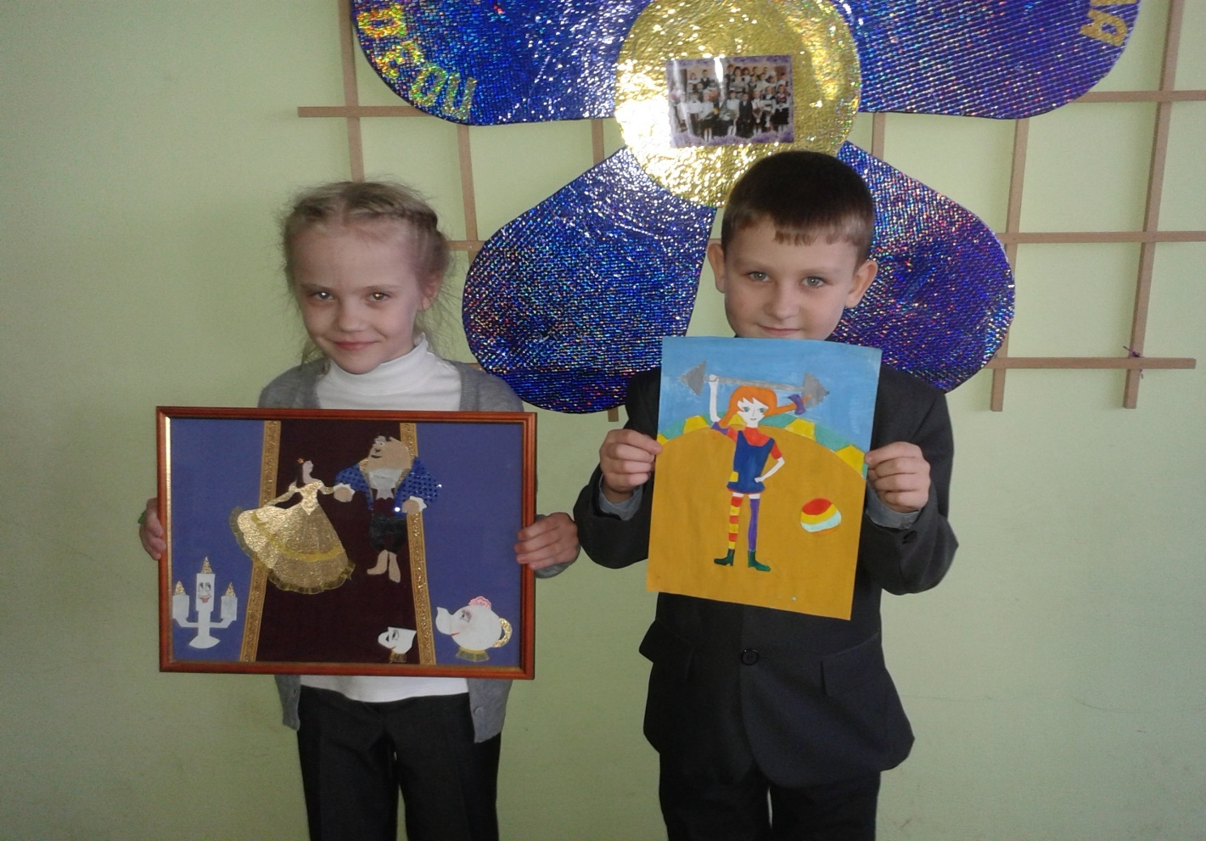
Творческие работы после просмотра спектакля
«Красавица и Чудовище», «Пеппи Длинныйчулок»

Исходя из основной задачи образовательного процесса, значимым в непрерывном образовании становится эстетическое воспитание у ребенка - ценностное отношение к прекрасному, формирование представлений об эстетических идеалах и ценностях.
Поэтому, в связи с вышесказанным, школьных учителей, как, впрочем, и родителей, всегда волновал вопрос развития творческих способностей младшего школьника, его эстетического воспитания. Наиболее эффективным этот процесс становится при создании определенных условий во внеурочной жизни ученика, к которым относится и посещение детских постановок Алтайского государственного театра музыкальной комедии.
Значение театра для маленьких зрителей огромно, т.к. музыкальный театр – искусство синтетическое и воздействует целым комплексом художественных средств. При помощи спектаклей разного жанра применяется и художественное слово, и наглядный образ, и живописное оформление, и музыка – песня, музыкальное сопровождение. Умелое использование театра оказывает большую помощь в повседневной работе школы по умственному, нравственному, идейно-эстетическому воспитанию школьников.
Очевидно, что театр своей многомерностью, своей многоликостью и синтетической природой способен помочь ребенку раздвинуть рамки постижения мира, увлечь его добром, желанием делиться своими мыслями, умением слышать других, развиваться.
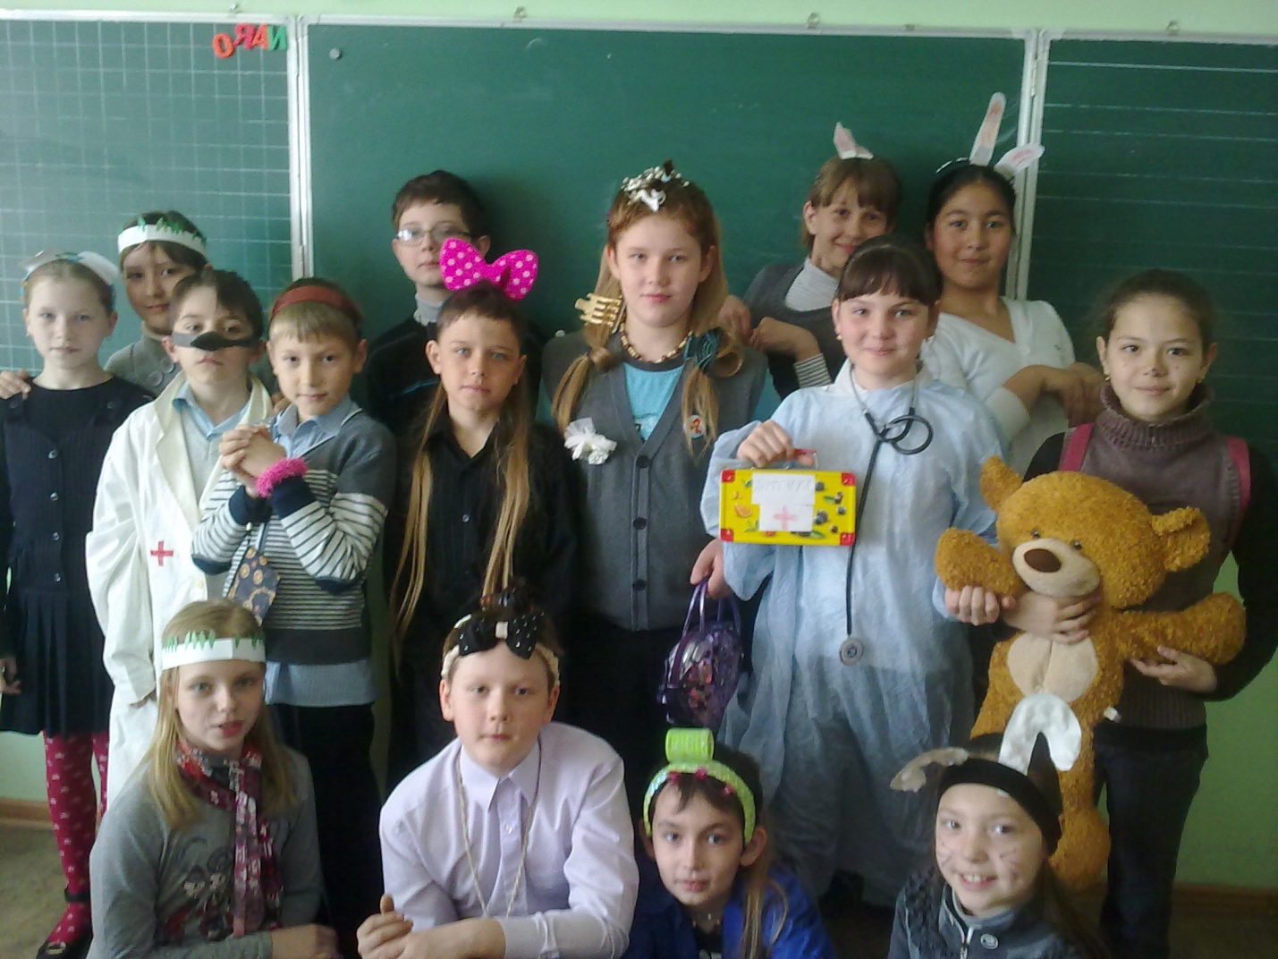
Урок литературного чтения.
Инсценирование сказки «Снежный цветок»

Большое значение имеет обсуждение со школьниками оформления спектакля, декораций и костюмов, музыкального оформления – это также развивает воображение и творческую активность школьников. Беседы о театре знакомят школьников в доступной им форме с особенностями реалистического театрального искусства, его видами и жанрами; раскрывает общественно-воспитательную роль театра.
Важной формой эстетического воспитания являются экскурсии в театр, где дети напрямую знакомятся с процессом подготовки спектакля, посещение гримерной и костюмерной. Обычно после просмотра спектакля с учениками проводятся беседы о содержании спектакля, обсуждается его оформление театральными приемами и средствами.
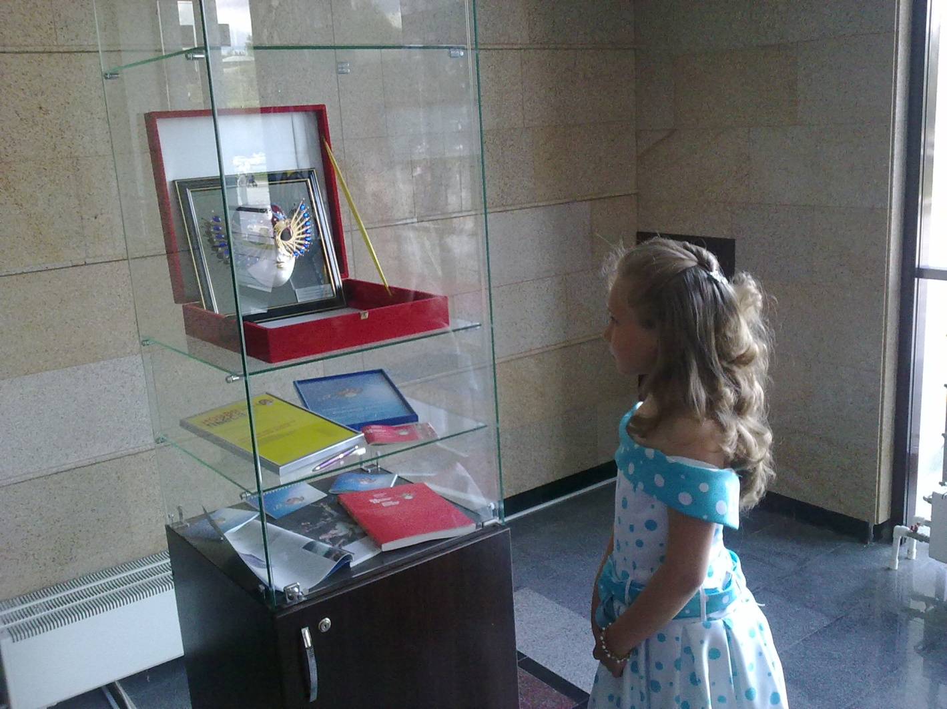

Музыка и искусство театра имеют много общего между собой: оба вида искусства обладают познавательной и воспитательной силой, воздействуют на эмоции, интеллект, нравственное самосознание, оказывают сильное эстетическое воздействие.
Помимо эстетического воспитания, посещение музыкального театра является одним из факторов успешной социализации ребенка, так как в музыке и театре сконцентрирован духовный опыт человечества. Поэтому последовательное накопление опыта эстетического восприятия музыкальных спектаклей раскрывает школьникам эмоционально-смысловое содержание окружающего мира.
Искусство переживания дает возможность для усвоения детьми этических норм - идентификация в форме сочувствия, отождествление себя с любимым героем
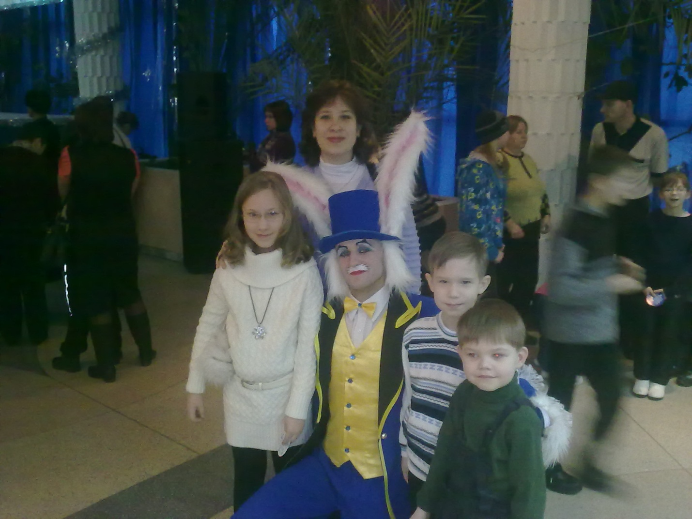

и обособление по отношению к отрицательным персонажам
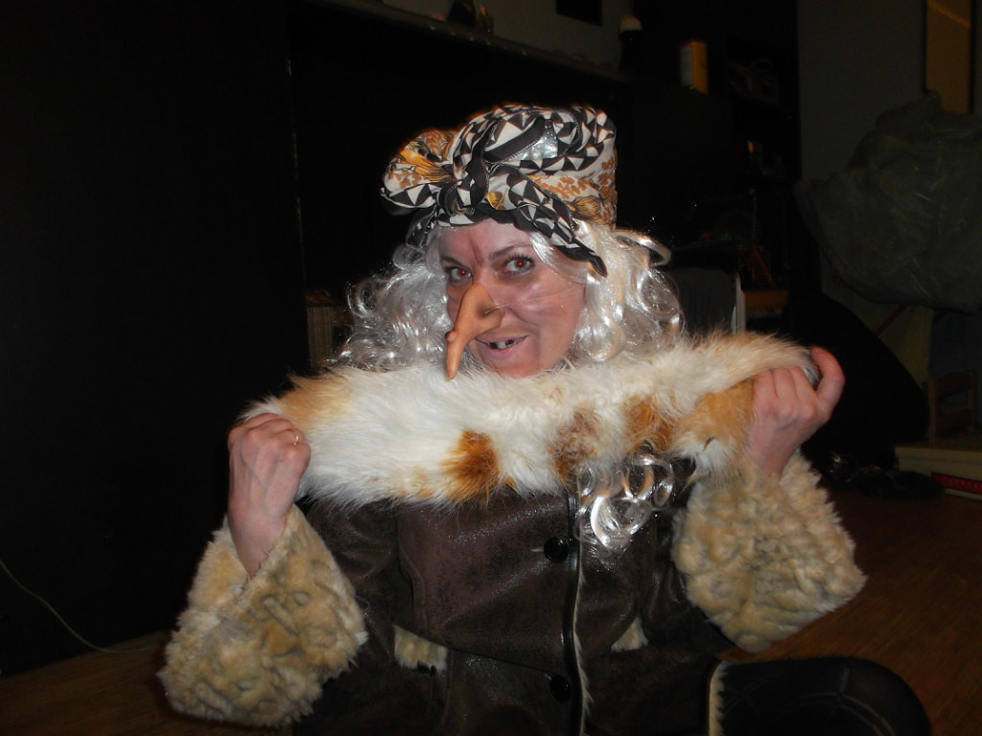
превращают ребенка из пассивного зрителя в активного участника событий. При этом искусство переживания способствует развитию личностной сферы общения, преодолению эгоцентризма детей, развитию важнейшего качества - эстетической эмпатии - способности личности проникать с помощью чувств в душевные переживания других, сочувствуя им.
Воспитывать в детях сочувствие к попавшим в беду героям необходимо, так как сочувствие является одним из главных качеств личности, которое помогает ей устоять в жизненных невзгодах, преодолеть трудности и достичь совершенства. Развитие эмпатии в этом возрасте облегчается благодаря особой эмоциональной восприимчивости детей, развитию в этом возрасте механизмов идентификации и обособления, а также использованием в спектаклях хорошей музыки, оказывающей сильное эмоциональное воздействие на ребенка.
Творчество делает жизнь ребёнка богаче, радостнее, полнее. Поэтому при помощи театральных постановок у ребенка формируется оптимистичная модель мира, что в будущем поможет ему противостоять различным формам «бегства» от жизни, таким, как пьянство, наркомания, суицид.

Список литературы

- Бояджиев Г. От Софокла до Брехта за сорок театральных вечеров. - 2-е изд. - М. : Просвещение, 1981. - 336 с.
- Григорьев, Д. В. Программы внеурочной деятельности [Текст] : игра, досуговое общение : пособие для учителей общеобразоват. учреждений / Д. В. Григорьев, Б. В. Куприянов. - М. : Просвещение, 2011. – 88 с.
- Просандеева И.В. Тенденции музыкально-эстетического воспитания и развития школьников на современном этапе // Молодой ученый. - №9. - 2010. - С. 265-268.

